Практическая работа 1
Тема: «Формирование предложений о расширении
информационной системы»
Цель: разработать предложения по расширению информационной системы, определить возможные области совершенствования и новые функциональные возможности для повышения эффективности и удобства использования системы.
Ход работы
Интерфейс программы

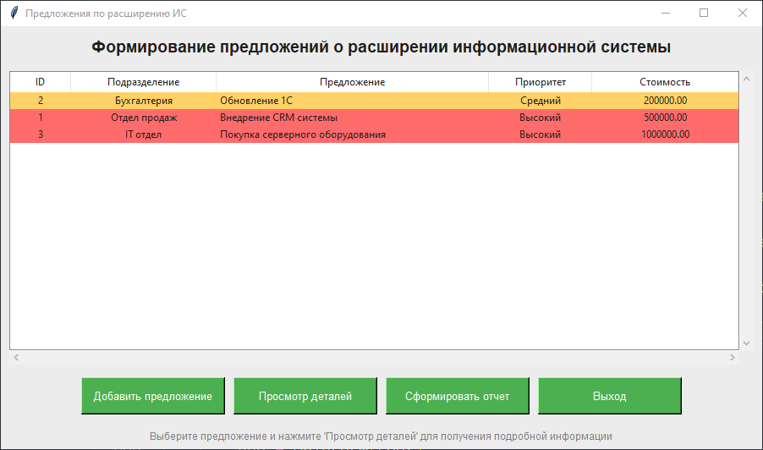
Главная форма
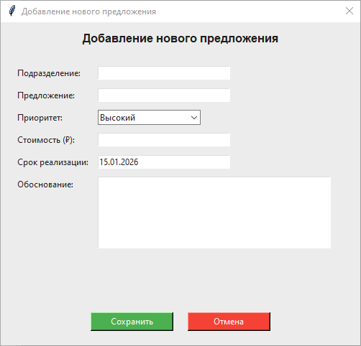
Форма добавление нового предложения

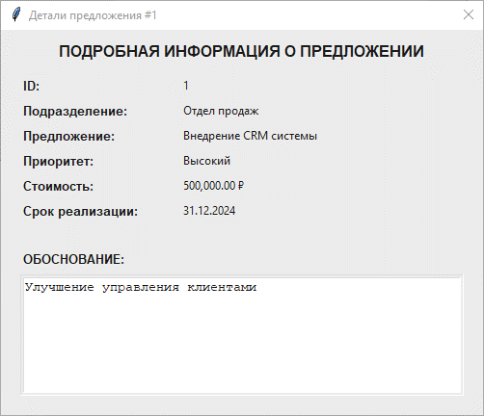
Форма деталей предложения

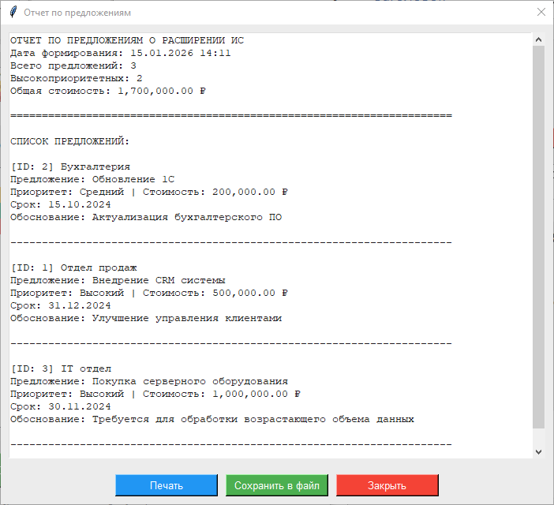
Форма отчета

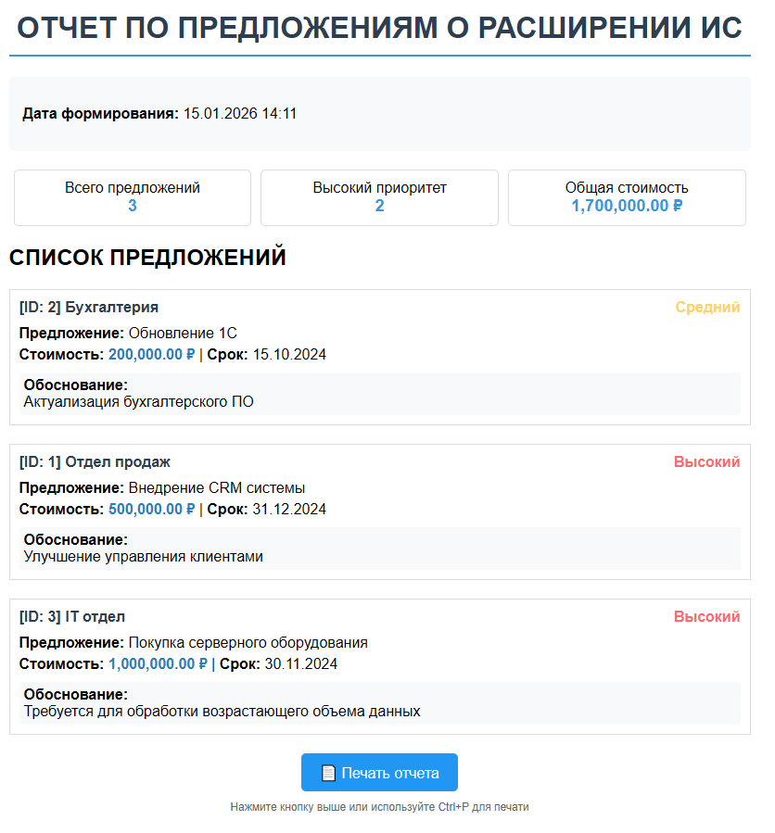
Форма печати отчета

Листинг кода

database.py:

import mysql.connector
from mysql.connector import Error
import tkinter.messagebox as messagebox

class Database:
def __init__(self):
self.connection = None
self.connect()

def connect(self):
try:
self.connection = mysql.connector.connect(
host='localhost',
database='is_expansion',
user='root', # измените на вашего пользователя
password='root', # измените на ваш пароль
charset='utf8'
)
return True
except Error as e:
messagebox.showerror("Ошибка", f"Не удалось подключиться к базе данных: {e}")
return False

def execute_query(self, query, params=None):
if not self.connection:
if not self.connect():
return None

cursor = self.connection.cursor()
try:
if params:
cursor.execute(query, params)
else:
cursor.execute(query)
self.connection.commit()
return cursor
except Error as e:
messagebox.showerror("Ошибка", f"Ошибка выполнения запроса: {e}")
return None
finally:
cursor.close()

def fetch_all(self, query, params=None):
if not self.connection:
if not self.connect():
return []

cursor = self.connection.cursor()
try:
if params:
cursor.execute(query, params)
else:
cursor.execute(query)
result = cursor.fetchall()
return result
except Error as e:
messagebox.showerror("Ошибка", f"Ошибка выполнения запроса: {e}")
return []
finally:
cursor.close()

def close(self):
if self.connection and self.connection.is_connected():
self.connection.close()

main.py:

import tkinter as tk
from tkinter import ttk, messagebox
from datetime import datetime
from database import Database
import os

class MainForm:
def __init__(self, root):
self.root = root
self.root.title("Предложения по расширению ИС")
self.root.geometry("900x500")
self.db = Database()

# Устанавливаем иконку (если есть)
try:
self.root.iconbitmap('icon.ico')
except:
pass

self.setup_ui()
self.load_proposals()

# Обработка закрытия окна
self.root.protocol("WM_DELETE_WINDOW", self.on_closing)

def setup_ui(self):
# Заголовок
title_label = tk.Label(self.root, text="Формирование предложений о расширении информационной системы",
font=("Arial", 14, "bold"))
title_label.pack(pady=10)

# Создаем фрейм для таблицы
table_frame = tk.Frame(self.root)
table_frame.pack(fill=tk.BOTH, expand=True, padx=10, pady=5)

# Таблица с предложениями
self.tree = ttk.Treeview(table_frame, columns=("ID", "Подразделение", "Предложение", "Приоритет", "Стоимость"),
show="headings", height=15)

# Настройка колонок
columns = [
("ID", 50, "center"),
("Подразделение", 150, "center"),
("Предложение", 300, "w"),
("Приоритет", 100, "center"),
("Стоимость", 150, "center")
]

for col, width, anchor in columns:
self.tree.heading(col, text=col)
self.tree.column(col, width=width, anchor=anchor)

# Полосы прокрутки
v_scrollbar = ttk.Scrollbar(table_frame, orient="vertical", command=self.tree.yview)
h_scrollbar = ttk.Scrollbar(table_frame, orient="horizontal", command=self.tree.xview)
self.tree.configure(yscrollcommand=v_scrollbar.set, xscrollcommand=h_scrollbar.set)

# Размещение элементов
self.tree.grid(row=0, column=0, sticky="nsew")
v_scrollbar.grid(row=0, column=1, sticky="ns")
h_scrollbar.grid(row=1, column=0, sticky="ew")

# Настройка веса строк и колонок
table_frame.grid_rowconfigure(0, weight=1)
table_frame.grid_columnconfigure(0, weight=1)

# Фрейм для кнопок
button_frame = tk.Frame(self.root)
button_frame.pack(pady=10)

# Создаем кнопки
buttons = [
("Добавить предложение", self.add_proposal),
("Просмотр деталей", self.view_details),
("Сформировать отчет", self.generate_report),
("Выход", self.on_closing)
]

for text, command in buttons:
btn = tk.Button(button_frame, text=text, width=20, height=2,
command=command, bg="#4CAF50", fg="white",
font=("Arial", 10))
btn.pack(side=tk.LEFT, padx=5)

# Подсказка
hint_label = tk.Label(self.root, text="Выберите предложение и нажмите 'Просмотр деталей' для получения подробной информации",
font=("Arial", 9), fg="gray")
hint_label.pack(pady=5)

def load_proposals(self):
# Очистка таблицы
for item in self.tree.get_children():
self.tree.delete(item)

# Загрузка данных из БД
query = "SELECT id, department, proposal, priority, cost FROM proposal ORDER BY priority DESC, id"
proposals = self.db.fetch_all(query)

# Цвета для приоритетов
priority_colors = {
"Высокий": "#FF6B6B",
"Средний": "#FFD166",
"Низкий": "#06D6A0"
}

for proposal in proposals:
item = self.tree.insert("", "end", values=proposal)
# Устанавливаем цвет строки в зависимости от приоритета
if proposal[3] in priority_colors:
self.tree.tag_configure(proposal[3], background=priority_colors[proposal[3]])
self.tree.item(item, tags=(proposal[3],))

def add_proposal(self):
AddProposalForm(self.root, self)

def view_details(self):
selected_item = self.tree.selection()
if not selected_item:
messagebox.showwarning("Предупреждение", "Выберите предложение для просмотра деталей")
return

item = self.tree.item(selected_item[0])
proposal_id = item['values'][0]
DetailsForm(self.root, proposal_id, self.db)

def generate_report(self):
ReportForm(self.root, self.db)

def on_closing(self):
if self.db:
self.db.close()
self.root.destroy()

class AddProposalForm:
def __init__(self, parent, main_form):
self.parent = parent
self.main_form = main_form
self.db = main_form.db

self.window = tk.Toplevel(parent)
self.window.title("Добавление нового предложения")
self.window.geometry("500x450")
self.window.transient(parent)
self.window.grab_set()

self.setup_ui()

def setup_ui(self):
# Заголовок
tk.Label(self.window, text="Добавление нового предложения",
font=("Arial", 12, "bold")).pack(pady=10)

# Основной фрейм для полей ввода
main_frame = tk.Frame(self.window)
main_frame.pack(padx=20, pady=10, fill=tk.BOTH, expand=True)

# Словарь для хранения виджетов
self.entries = {}

# Поля ввода
fields = [
("Подразделение:", "department", tk.Entry, 30),
("Предложение:", "proposal", tk.Entry, 30),
("Приоритет:", "priority", ttk.Combobox, 20),
("Стоимость (₽):", "cost", tk.Entry, 30),
("Срок реализации:", "date", tk.Entry, 30),
]

row = 0
for label_text, key, widget_type, width in fields:
tk.Label(main_frame, text=label_text, anchor="w").grid(row=row, column=0, sticky="w", pady=5)

if widget_type == ttk.Combobox:
entry = ttk.Combobox(main_frame, width=width)
entry['values'] = ('Высокий', 'Средний', 'Низкий')
entry.current(0)
else:
entry = tk.Entry(main_frame, width=width)

entry.grid(row=row, column=1, padx=10, pady=5, sticky="w")
self.entries[key] = entry
row += 1

# Поле для обоснования
tk.Label(main_frame, text="Обоснование:", anchor="w").grid(row=row, column=0, sticky="nw", pady=5)
self.justification_text = tk.Text(main_frame, width=40, height=6)
self.justification_text.grid(row=row, column=1, padx=10, pady=5, sticky="w")
row += 1

# Установка текущей даты по умолчанию
self.entries['date'].insert(0, datetime.now().strftime("%d.%m.%Y"))

# Кнопки
button_frame = tk.Frame(self.window)
button_frame.pack(pady=20)

tk.Button(button_frame, text="Сохранить", width=15, bg="#4CAF50", fg="white",
command=self.save_proposal).pack(side=tk.LEFT, padx=10)
tk.Button(button_frame, text="Отмена", width=15, bg="#f44336", fg="white",
command=self.window.destroy).pack(side=tk.LEFT, padx=10)

def save_proposal(self):
try:
# Получение данных
department = self.entries['department'].get().strip()
proposal_text = self.entries['proposal'].get().strip()
priority = self.entries['priority'].get()
cost = self.entries['cost'].get().strip()
date_str = self.entries['date'].get().strip()
justification = self.justification_text.get("1.0", tk.END).strip()

# Валидация
if not department or not proposal_text or not cost:
messagebox.showwarning("Ошибка", "Заполните все обязательные поля!")
return

try:
cost_value = float(cost)
if cost_value <= 0:
raise ValueError
except ValueError:
messagebox.showwarning("Ошибка", "Введите корректную стоимость!")
return

# Преобразование даты
try:
if date_str:
date_obj = datetime.strptime(date_str, "%d.%m.%Y").date()
date_for_db = date_obj.strftime("%Y-%m-%d")
else:
date_for_db = None
except ValueError:
messagebox.showwarning("Ошибка", "Неверный формат даты! Используйте ДД.ММ.ГГГГ")
return

# Сохранение в БД
query = """INSERT INTO proposal (department, proposal, priority, cost,
justification, implementation_date)
VALUES (%s, %s, %s, %s, %s, %s)"""

params = (department, proposal_text, priority, cost_value,
justification, date_for_db)

if self.db.execute_query(query, params):
messagebox.showinfo("Успех", "Предложение успешно добавлено!")
self.window.destroy()
self.main_form.load_proposals()

except Exception as e:
messagebox.showerror("Ошибка", f"Ошибка при сохранении: {str(e)}")

class DetailsForm:
def __init__(self, parent, proposal_id, db):
self.parent = parent
self.proposal_id = proposal_id
self.db = db

self.window = tk.Toplevel(parent)
self.window.title(f"Детали предложения #{proposal_id}")
self.window.geometry("500x400")
self.window.transient(parent)
self.window.grab_set()

self.load_details()

def load_details(self):
query = """SELECT id, department, proposal, priority, cost,
justification, implementation_date
FROM proposal WHERE id = %s"""

result = self.db.fetch_all(query, (self.proposal_id,))

if not result:
messagebox.showerror("Ошибка", "Предложение не найдено")
self.window.destroy()
return

data = result[0]

# Основной фрейм
main_frame = tk.Frame(self.window)
main_frame.pack(fill=tk.BOTH, expand=True, padx=20, pady=10)

# Заголовок
tk.Label(main_frame, text="ПОДРОБНАЯ ИНФОРМАЦИЯ О ПРЕДЛОЖЕНИИ",
font=("Arial", 12, "bold")).pack(pady=(0, 10))

# Информация в виде таблицы
details = [
("ID:", data[0]),
("Подразделение:", data[1]),
("Предложение:", data[2]),
("Приоритет:", data[3]),
("Стоимость:", f"{float(data[4]):,.2f} ₽"),
("Срок реализации:", data[6].strftime("%d.%m.%Y") if data[6] else "Не указан")
]

for i, (label, value) in enumerate(details):
frame = tk.Frame(main_frame)
frame.pack(fill=tk.X, pady=2)

tk.Label(frame, text=label, width=20, anchor="w",
font=("Arial", 10, "bold")).pack(side=tk.LEFT)
tk.Label(frame, text=value, anchor="w").pack(side=tk.LEFT)

# Обоснование
tk.Label(main_frame, text="\nОБОСНОВАНИЕ:",
font=("Arial", 10, "bold")).pack(pady=(10, 5), anchor="w")

justification_frame = tk.Frame(main_frame, relief=tk.SUNKEN, borderwidth=1)
justification_frame.pack(fill=tk.BOTH, expand=True, pady=(0, 10))

justification_text = tk.Text(justification_frame, wrap=tk.WORD, height=8)
justification_text.pack(fill=tk.BOTH, expand=True, padx=2, pady=2)

# Вставляем текст обоснования
justification = data[5] if data[5] else "Обоснование не предоставлено"
justification_text.insert("1.0", justification)
justification_text.config(state="disabled")

# Кнопка закрытия
tk.Button(self.window, text="Закрыть", width=15,
command=self.window.destroy, bg="#2196F3", fg="white").pack(pady=10)

class ReportForm:
def __init__(self, parent, db):
self.parent = parent
self.db = db

self.window = tk.Toplevel(parent)
self.window.title("Отчет по предложениям")
self.window.geometry("700x600")
self.window.transient(parent)
self.window.grab_set()

self.generate_report()

def generate_report(self):
# Получение статистики
total_query = "SELECT COUNT(*) FROM proposal"
high_priority_query = "SELECT COUNT(*) FROM proposal WHERE priority = 'Высокий'"
cost_query = "SELECT SUM(cost) FROM proposal"

total = self.db.fetch_all(total_query)[0][0]
high_priority = self.db.fetch_all(high_priority_query)[0][0]
total_cost = self.db.fetch_all(cost_query)[0][0] or 0

# Получение всех предложений
proposals_query = """SELECT id, department, proposal, priority, cost,
justification, implementation_date
FROM proposal
ORDER BY FIELD(priority, 'Высокий', 'Средний', 'Низкий') DESC, id"""
proposals = self.db.fetch_all(proposals_query)

# Создание текста отчета
report_text = f"""ОТЧЕТ ПО ПРЕДЛОЖЕНИЯМ О РАСШИРЕНИИ ИС
Дата формирования: {datetime.now().strftime("%d.%m.%Y %H:%M")}
Всего предложений: {total}
Высокоприоритетных: {high_priority}
Общая стоимость: {total_cost:,.2f} ₽

{"="*70}

СПИСОК ПРЕДЛОЖЕНИЙ:

"""

for prop in proposals:
date_str = prop[6].strftime("%d.%m.%Y") if prop[6] else "Не указан"
report_text += f"""[ID: {prop[0]}] {prop[1]}
Предложение: {prop[2]}
Приоритет: {prop[3]} | Стоимость: {float(prop[4]):,.2f} ₽
Срок: {date_str}
Обоснование: {prop[5] if prop[5] else 'Не указано'}

{"-"*70}

"""

self.report_text = report_text # Сохраняем текст для печати

# Фрейм для текста отчета
text_frame = tk.Frame(self.window)
text_frame.pack(fill=tk.BOTH, expand=True, padx=10, pady=10)

# Виджет Text для отображения отчета
text_widget = tk.Text(text_frame, wrap=tk.WORD, font=("Courier", 10))
text_widget.pack(side=tk.LEFT, fill=tk.BOTH, expand=True)

# Полоса прокрутки
scrollbar = ttk.Scrollbar(text_frame, orient="vertical", command=text_widget.yview)
scrollbar.pack(side=tk.RIGHT, fill=tk.Y)
text_widget.configure(yscrollcommand=scrollbar.set)

# Вставляем текст отчета
text_widget.insert("1.0", report_text)
text_widget.config(state="disabled")

# Фрейм для кнопок
button_frame = tk.Frame(self.window)
button_frame.pack(pady=10)

# Кнопка печати (открывает системный диалог печати)
tk.Button(button_frame, text="Печать", width=15, bg="#2196F3", fg="white",
command=self.open_print_dialog, font=("Arial", 10)).pack(side=tk.LEFT, padx=5)

# Кнопка сохранения в файл
tk.Button(button_frame, text="Сохранить в файл", width=15, bg="#4CAF50", fg="white",
command=self.save_to_file, font=("Arial", 10)).pack(side=tk.LEFT, padx=5)

# Кнопка закрытия
tk.Button(button_frame, text="Закрыть", width=15, bg="#f44336", fg="white",
command=self.window.destroy, font=("Arial", 10)).pack(side=tk.LEFT, padx=5)

def save_to_file(self):
"""Сохранить отчет в текстовый файл"""
try:
from tkinter import filedialog

filename = filedialog.asksaveasfilename(
defaultextension=".txt",
filetypes=[
("Text files", "*.txt"),
("All files", "*.*")
],
initialfile=f"отчет_предложения_{datetime.now().strftime('%Y%m%d_%H%M%S')}.txt"
)

if filename:
with open(filename, 'w', encoding='utf-8') as f:
f.write(self.report_text)
messagebox.showinfo("Успех", f"Отчет успешно сохранен в файл:\n{filename}")
except Exception as e:
messagebox.showerror("Ошибка", f"Не удалось сохранить файл: {str(e)}")

def open_print_dialog(self):
"""Открыть системный диалог печати"""
try:
import tempfile
import webbrowser
import os
import platform

# Создаем HTML файл для печати
html_content = self.create_html_for_printing()

# Создаем временный файл
with tempfile.NamedTemporaryFile(mode='w', suffix='.html',
encoding='utf-8', delete=False) as f:
f.write(html_content)
temp_file = f.name

# Открываем в браузере для печати
try:
# Пытаемся открыть системный диалог печати напрямую
if platform.system() == "Windows":
os.startfile(temp_file, "print")
messagebox.showinfo("Печать", "Документ отправлен на печать через системный диалог.")
else:
# Для других ОС открываем в браузере
webbrowser.open(f'file://{temp_file}')

# Показываем инструкцию
messagebox.showinfo("Печать",
"Отчет открыт в браузере.\n"
"Нажмите Ctrl+P или выберите 'Печать' в меню браузера для печати.")

except Exception as e:
# Fallback: открываем в браузере
webbrowser.open(f'file://{temp_file}')
messagebox.showinfo("Печать",
"Отчет открыт в браузере.\n"
"Нажмите Ctrl+P или выберите 'Печать' в меню браузера.")

# Удаляем временный файл через некоторое время
import threading
import time

def delete_temp_file(file_path):
time.sleep(10) # Ждем 10 секунд
try:
os.unlink(file_path)
except:
pass

threading.Thread(target=delete_temp_file, args=(temp_file,), daemon=True).start()

except Exception as e:
messagebox.showerror("Ошибка", f"Не удалось открыть диалог печати: {str(e)}")

def create_html_for_printing(self):
"""Создать HTML контент для печати"""
proposals_query = """SELECT id, department, proposal, priority, cost,
justification, implementation_date
FROM proposal
ORDER BY FIELD(priority, 'Высокий', 'Средний', 'Низкий') DESC, id"""
proposals = self.db.fetch_all(proposals_query)

# Генерируем HTML таблицу с предложениями
proposals_html = ""
for prop in proposals:
date_str = prop[6].strftime("%d.%m.%Y") if prop[6] else "Не указан"

# Цвет для приоритета
priority_color = {
"Высокий": "#FF6B6B",
"Средний": "#FFD166",
"Низкий": "#06D6A0"
}.get(prop[3], "#000000")

proposals_html += f"""
<div style="margin-bottom: 20px; padding: 10px; border: 1px solid #ddd; page-break-inside: avoid;">
<div style="display: flex; justify-content: space-between; margin-bottom: 10px;">
<span style="font-weight: bold; color: #2c3e50;">[ID: {prop[0]}] {prop[1]}</span>
<span style="font-weight: bold; color: {priority_color};">{prop[3]}</span>
</div>
<div style="margin-bottom: 5px;">
<strong>Предложение:</strong> {prop[2]}
</div>
<div style="margin-bottom: 5px;">
<strong>Стоимость:</strong> <span style="color: #2980b9; font-weight: bold;">{float(prop[4]):,.2f} ₽</span> |
<strong>Срок:</strong> {date_str}
</div>
<div style="margin-top: 10px; padding: 5px; background-color: #f8f9fa; border-radius: 3px;">
<strong>Обоснование:</strong><br>
{prop[5] if prop[5] else 'Не указано'}
</div>
</div>
"""

html = f"""
<!DOCTYPE html>
<html>
<head>
<meta charset="UTF-8">
<title>Отчет по предложениям</title>
<style>
@media print {{
body {{
font-family: "Arial", sans-serif;
margin: 20px;
font-size: 12pt;
}}
.no-print {{
display: none;
}}
.page-break {{
page-break-after: always;
}}
}}
@media screen {{
body {{
font-family: "Arial", sans-serif;
margin: 40px;
max-width: 800px;
margin: 0 auto;
}}
}}
h1 {{
text-align: center;
color: #2c3e50;
border-bottom: 2px solid #3498db;
padding-bottom: 10px;
}}
.header-info {{
background-color: #f8f9fa;
padding: 15px;
border-radius: 5px;
margin: 20px 0;
}}
.stats {{
display: flex;
justify-content: space-between;
margin: 20px 0;
}}
.stat-item {{
text-align: center;
padding: 10px;
border: 1px solid #ddd;
border-radius: 5px;
flex: 1;
margin: 0 5px;
}}
.stat-value {{
font-size: 18px;
font-weight: bold;
color: #3498db;
}}
.print-button {{
text-align: center;
margin: 20px 0;
}}
button {{
background-color: #2196F3;
color: white;
padding: 10px 20px;
border: none;
border-radius: 5px;
cursor: pointer;
font-size: 16px;
}}
button:hover {{
background-color: #1976D2;
}}
</style>
<script>
function printReport() {{
window.print();
}}

// Автоматически вызываем печать при загрузке страницы
window.onload = function() {{
// Можно раскомментировать для автоматического открытия диалога печати
// setTimeout(function() {{ window.print(); }}, 1000);
}};
</script>
</head>
<body>
<h1>ОТЧЕТ ПО ПРЕДЛОЖЕНИЯМ О РАСШИРЕНИИ ИС</h1>

<div class="header-info">
<p><strong>Дата формирования:</strong> {datetime.now().strftime("%d.%m.%Y %H:%M")}</p>
</div>

<div class="stats">
<div class="stat-item">
<div>Всего предложений</div>
<div class="stat-value">{self.get_statistic("total")}</div>
</div>
<div class="stat-item">
<div>Высокий приоритет</div>
<div class="stat-value">{self.get_statistic("high_priority")}</div>
</div>
<div class="stat-item">
<div>Общая стоимость</div>
<div class="stat-value">{self.get_statistic("total_cost"):,.2f} ₽</div>
</div>
</div>

<h2>СПИСОК ПРЕДЛОЖЕНИЙ</h2>

{proposals_html}

<div class="print-button no-print">
<button onclick="printReport()">
📄 Печать отчета
</button>
<p style="color: #666; font-size: 12px; margin-top: 10px;">
Нажмите кнопку выше или используйте Ctrl+P для печати
</p>
</div>

<div style="text-align: center; margin-top: 30px; padding-top: 20px; border-top: 1px solid #ddd; color: #777;">
<p>Сформировано автоматически системой управления предложениями</p>
<p>Дата: {datetime.now().strftime("%d.%m.%Y")}</p>
</div>
</body>
</html>
"""

return html

def get_statistic(self, stat_type):
"""Получить статистику для отчета"""
if stat_type == "total":
return self.db.fetch_all("SELECT COUNT(*) FROM proposal")[0][0]
elif stat_type == "high_priority":
return self.db.fetch_all("SELECT COUNT(*) FROM proposal WHERE priority = 'Высокий'")[0][0]
elif stat_type == "total_cost":
cost = self.db.fetch_all("SELECT SUM(cost) FROM proposal")[0][0]
return float(cost) if cost else 0.0
return 0

def main():
try:
root = tk.Tk()
app = MainForm(root)
root.mainloop()
except Exception as e:
messagebox.showerror("Критическая ошибка", f"Не удалось запустить приложение: {str(e)}")

if __name__ == "__main__":
main()

Скрипт бд

-Создайте базу данных
CREATE DATABASE IF NOT EXISTS is_expansion;
USE is_expansion;

-- Создайте таблицу
CREATE TABLE IF NOT EXISTS proposal (
id INT AUTO_INCREMENT PRIMARY KEY,
department VARCHAR(100) NOT NULL,
proposal TEXT NOT NULL,
priority VARCHAR(50) NOT NULL,
cost DECIMAL(15, 2) NOT NULL,
justification TEXT,
implementation_date DATE,
created_at TIMESTAMP DEFAULT CURRENT_TIMESTAMP
);

-- Добавьте начальные данные
INSERT INTO proposal (department, proposal, priority, cost, justification, implementation_date) VALUES
('Отдел продаж', 'Внедрение CRM системы', 'Высокий', 500000.00, 'Улучшение управления клиентами', '2024-12-31'),
('Бухгалтерия', 'Обновление 1С', 'Средний', 200000.00, 'Актуализация бухгалтерского ПО', '2024-10-15'),
('IT отдел', 'Покупка серверного оборудования', 'Высокий', 1000000.00, 'Требуется для обработки возрастающего объема данных', '2024-11-30');

